桃園縣中原國小因應H1N1疫情應變計畫
ㄧ、目的：為維護師生健康，推動學校教育行政工作，並避免疫情藉由校園集體感染而擴大流行。
二、方式：
- 組織防疫應變小組，擬訂防疫計畫、加強防疫教育，並將防疫知識融入課程教學。
（2）結合學校行政資源，依照H1N1疫情應變計畫，協力防治疫情蔓延。
〈3〉若發生群聚感染，為避免引起師生及家長恐慌，採取適當措施。
〈4〉明確規範防疫小組之權責與執掌，依照疫情應變計畫，採取適當之應變措施或通報，以維護師生安全為優先考量。
三、防疫應變小組組織流程：
擬定各校應變計畫→組織防疫應變小組→各處室分工→處理或通報。
四、應變小組組織架構
召集人 | 校長 | 督導、綜理校園疫情因應事宜。
秘書 | 學務主任 | 協助督導執行校園疫情全盤因應事宜。
副召集人 | 教務主任 | 執行停課復課及各項教學事務因應措施。
副召集人 | 總務主任 | 執行消毒及宣導工作及藥品等採購事宜。
副召集人 | 輔導主任 | 實施學生心理輔導、建設。
委員 | 家長會長 | 執行與家長及社區溝通與資源之利用。
委員 | 生教組長 | 建立緊急通報流程及學生請假事宜。
委員 | 衛生組長 | 執行防疫相關工作。
委員 | 護理師 | 執行緊急通報，衛生教育宣導及防疫工作。
委員 | 事務組長 | 執行消毒，辦理相關藥品、器材等採購。
委員 | 教學組長 | 設計將防疫知識融入課程教學。
委員 | 輔導組長 | 執行學生之心理輔導、建設等相關工作。

五、H1N1疫情等級
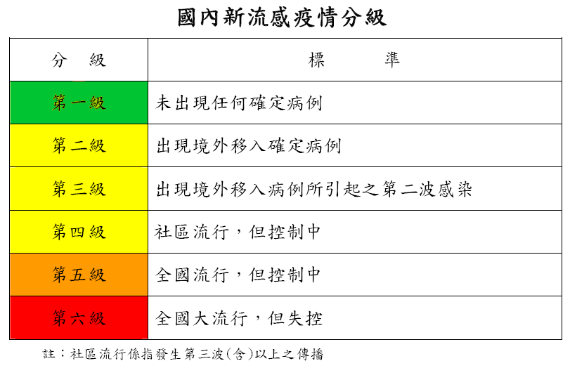
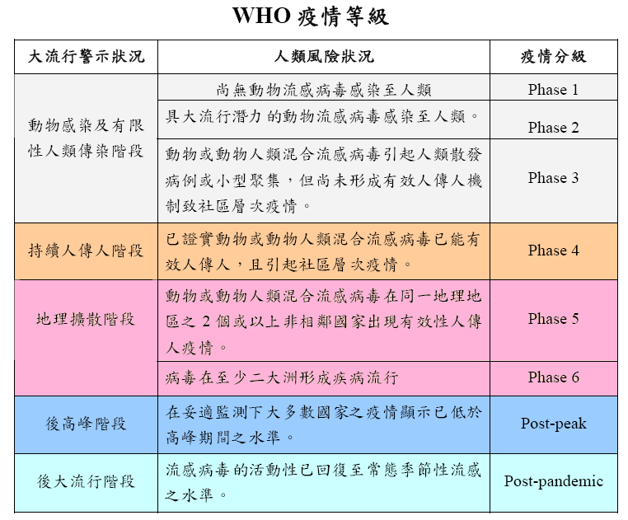
六、防疫緊急應變措施
分級 | 應變原則 | 對社區及家長實施原則 | 通報
1級 | - 加強防範及教育宣導工作。  - 訂定校園防疫緊急應變計畫並成立應變處理小組。  - 落實個人衛生。  - 執行校園環境衛生與消毒工作。  - 建立校園疫病防治通報系統。  - 落實疫情之監控工作。  - 協助追蹤及記錄學生及家屬是否前往疫區。  - 辦理工作人員研習。  - 將防疫常識融入課程。 | - 加強防範疫情之相關政策宣導。  - 宣導施打流感預防針。  - 辦理親職教育，確實傳達防疫知能。  - 家長落實監測工作。  - 配合學校做好自我監控，如量體溫、消毒等工作。
2~3級 | - 與主管機關及衛生單位維持雙向通報機制及時掌握疫情。  - 掌握及彙整學生及教職員之病假狀況。  - 依規定實施停課並先期完成復課、補課、補考等復原作為之準備。  - 推動「疫情管理」「學校班級防護網」「學校防疫管理」之三級防護措施，持續強化防疫應變作為。 | - 宣導家長就醫及休養觀念。  - 提供家長有關疫情諮詢與醫療單位。 | ※校園出現疑似病例時，依甲級事件上網至校安中心通報  ※有停課情形時，依甲級事件上網至校安中心通報
4~5級 | - 辦理校園疫情資訊宣導及防疫應變配合措施，並隨時與縣市衛生局保持密切聯繫。  - 依規定實施停課並先期完成復課、補課、補考等復原作為之準備。  - 提供學校供災民收容事項。  - 配合政府徵調校護及衛生人員為學校收容所之工作人員。 | - 宣導家長就醫及休養觀念。  - 提供家長有關疫情諮詢與醫療單位。 | ※無論校園有無疫 情、是否停課，均須於每日上午12時前通報；新個案則隨時上網通報，並至校安中心填報疫情資料（含類流感症狀人數）及停課情形。
6級 | - 掌握校園監測疫情相關病例及發展，並隨時與縣市衛生局保持密切聯繫。  - 依規定實施停課並先期完成復課、補課、補考等復原作為之準備。  - 提供學校供災民收容事項。  - 配合政府徵調校護及衛生人員為學校收容所之工作人員。 | - 宣導家長就醫及休養觀念。  - 提供家長有關疫情諮詢與醫療單位。 | ※每日上午12時前，上網至校安中心填報、修正或確 認校園疫情現況。
七、疑似個案通報體系
判斷是否符合H1N1流感條件
排除感染個案
※校安通報

就醫醫院依循傳染病防治法於24小時內通報疑似病例

立即通報衛生局
03-3363270
立即通報教育處
03-3322101轉7457
教育處派員至學校了解與協助調查
疾病管制局專家委員審查
衛生局安排個案病例住院隔離治療(或居家隔離事宜)
轄區衛生所每日進行個案及接觸者追蹤訪問

排除感染個案
※衛生局解除列管
※7天自我健康管理
感染確定個案
或極可能個案
通報教育處及核備停課事宜
依甲級事件上網至校安中心通報
學校啟動危機應變小組會議並統一對外發言
學校進行全校疫情調查、清查師生生活史
學校進行校園環境清潔及消毒
學校每日進行師生查訪
否4
是4
學校發生疑似案例
※校安通報
到過疫區或有接觸史？
戴口罩，協助至醫院就診
去過疫區者，7天自我健康管理
非H1N1新型流感
新型流感確定或調查病例
醫師研判是否需住院
密切接觸者處置
預防型投藥、自主健康管理7天
如出現符合H1N1流感條件
衛生局/所協助就醫

八、實施原則
  - 事前準備
- 應變小組各成員應密切掌握疫情狀況，配合實施各項因應管制作為。
- 請各處室先行訂定各同仁代理名冊，以備處理突發緊急狀況。
  - 緊急應變
- 接獲健康中心通報由學務處通知各處室，並就其任務執掌啟動應變機制，處理各種狀況。
- 暢通通報體系，監控疫情處理進度與狀況。
- 設置統一對外發言人。
- 隨時召開應變小組臨時會議，了解相關問題，並協調緊急任務工作之分配。
  - 復原工作
- 請輔導處理輔導注意事項要點，實施學生心理輔導與重建。
- 若有停課應盡速恢復正常上課及運作，以及追蹤學校疑似病例師生之狀況。
九、指揮與通報
（一）應變指揮：
- 統由召集人負責指揮應變相關事宜。
- 指揮通報作業由執行秘書負責督導。
（二）通報網路：依通報網路之規定實施。
十、本計畫經 校長核定後實施，修正時亦同。

經辦人 單位主管 教務主任 總務主任 輔導主任 校 長

桃園縣H1N1新型流感自主健康管理表
附件
H1N1新型流感疫情傳染途徑與季節性流感相同，主要是透過飛沫傳染與接觸傳染，在症狀出現前一日至發病後七日都具有傳染性，為了您的健康，請依照下列表格確實做好健康管理，提醒您如有類流感症狀，應立即配戴口罩並迅速就醫，以保障您及大家的健康及安全。
自主健康管理事項 | 有 | 無
勤洗手、量體溫：
- 養成「餐前」、「便後」、「進班前」及「離校前」洗手等良好衛生習慣。
- 養成每日測量體溫的習慣。
遠離感染來源：
- 避免接近疑似病人。
- 避免前往H1N1新型流感發生地區(如墨西哥、美國、加拿大等)。
保持環境衛生：
- 提醒家人定期使用含氯漂白水消毒環境。
- 隨時保持室內空氣流通。
生病時：
- 如出現發燒、咳嗽、流鼻水、打噴嚏、肌肉酸痛、頭痛或極度倦怠感等類流感症狀，應立即配戴口罩就醫，並告知醫師相關病史及旅遊史等。
- 應在家休息，除就醫外，儘量避免外出。
- 如醫師經臨床診斷認為符合H1N1流感調查病例之條件，請依規定向衛生單位通報，並協助採檢。
注意呼吸道衛生及咳嗽禮節：
- 有咳嗽等呼吸道症狀時應戴口罩，當口罩沾到口鼻分泌物時，應立即更換並丟進垃圾桶。
- 打噴嚏時，應用面紙或手帕遮住口鼻。
- 如有呼吸道症狀，與他人交談時，儘可能保持2公尺以上距離。
- 手部接觸到呼吸道分泌物時，要立即徹底清潔雙手。
若您想知道更多H1N1新型流感的資訊，可至疾病管制局網站(http://www.cdc.gov.tw)或桃園縣衛生局網站(http://www.tychb.gov.tw/)，或多利用民眾疫情通報及諮詢服務專線：1922(疾病管制局)或03-3363270(桃園縣衛生局)，也可就近洽詢衛生所。
桃園縣政府教育處 關心您

